Муниципальное бюджетное образовательное учреждение основная общеобразовательная школа с.Пёстровка Камешкирского района

Река моей малой родины
Исследовательская работа

Работу выполнила:
Коновалова Дарья,
уч-ся 9 класса
Руководитель:
Маршова В.В.,
учитель географии

с. Пёстровка – 2020 г.

Содержание

Введение_____________________________________________________ 3
Цели и задачи___________________________________________________3-4
Обзор литературы________________________________________________4
Основная часть
Глава 1. Водные ресурсы
1.1 Реки нашего края ___________________________________________5-6
Глава 2. Таштокомяк – река моей малой родины
2.1 История реки
- Изучая историю села _______________________________________6-7
- Социологическое исследование_________________________________7
- Встречи со старожилами села__________________________________ 7
2.2 Состояние вод реки сегодня__________________________________8-10
Заключение____________________________________________________ 11
Список литературы______________________________________________12
Приложения__________________________________________________13-18
Рецензия _______________________________________________________19

Введение
Река Таштокомяк - это река, которая протекает по нашей малой родине: это затянутый травой берег реки, это склонившиеся ивы на обрыве. Всё это вызывает прилив нежности к родному краю, к местам, в которых живёшь. Почему это трогает сердце больше, чем вид центральной площади или даже символы страны?
Эту единственную милую реку не найдёшь на карте Пензенской области, но зато на её берегах проходят наши годы детства…
И меня всегда тревожит проблема: чистая или грязная вода в реке, давно нельзя купаться в ней, это очень опасно. Вода в реке мутная, да и река помелела, а раньше, по словам стариков, была прозрачная и глубокая.
Я думаю, что это очень волнует не только нас, как жителей села, но и всего поселения, а это около 800 человек. Если воды реки не охранять, не очищать, то река может превратиться в яму различных отходов, даже может являться источником инфекционных болезней.
А ещё мне все-таки интересно: какую роль река играла в жизни людей в прошлом. Наше село около 300 лет стоит на берегу реки Таштокомяк. А изучение природы своего края - это изучение его истории, его корней.
По этим причинам я решила исследовать состояние реки Таштокомяк в селе Пёстровка, где проживаю, а также изучить её историческую роль.
Объект изучения: река в селе Пёстровка
Предмет исследования: состояние воды
Цель исследовательского проекта: исследовать качество воды реки Таштокомяк и изучить историческую роль реки в жизни села.
Задачи исследовательского проекта:
- Изучить материалы по состоянию окружающей природной среды реки Таштокомяк Камешкирского района
- Овладеть методиками по изучению реки, по исследованию качества воды реки.
- Изучить историю значения реки по воспоминаниям старожил села, краеведов края, архивным документам.

Обзор литературы по данной теме и методика работы
Данная работа носит практический характер, охватывающий разные сферы деятельности: изучение материала по состоянию рек в районе, селе; овладение методиками по исследованию качества воды реки; изучение истории значения реки для села.
При исследовании реки изучены факты и явления, сбор и анализ информации по данной проблеме проходит через чтение литературы, опыты, наблюдения, организации встреч с людьми, изучение архивных документов, социологические исследования.
Практическая ценность работы состоит в том, что её результаты смогут найти применение при желании для людей сохранить водную экосистему.

Основная часть
1. Реки нашего края
Главные артерии Камешкирского района представлены реками Кададой с притоками, р. Камешкирка (левый приток Суры), Чирчим и Аряш, Таштокомяк (притоки Узы).
По режиму эти реки относятся к типу смешанного питания. Питание рек, в основном, происходит в весенний период за счет таяния снега и в меньшей степени за счет грунтовых вод и дождевых вод. Для всех рек района характерно неравномерное распределение стока в году, наибольшая часть его наблюдается в период весеннего половодья и составляет более 60% всего годового стока. Течение рек постоянно, за исключением мелких. Подъем уровня воды в реках начинается в среднем в первой декаде апреля и заканчивается в конце апреля, начале мая. За время половодья уровень воды в реках повышается в среднем 1,2-4,2м, наибольший 4,9м наблюдается на р. Кадада. Вода в это время заливает всю пойму. Период длится с июля по сентябрь. Зимний режим характеризуется устойчивым ледяным покровом, ледостав устанавливается в конце ноября по первую декаду апреля, продолжительность его140 дней. Толщина льда от 35 до 80 и более см. Продолжительность ледохода 3-5 дней. Температурный режим меняется в зависимости от сезона года, наиболее интенсивный нагрев водной поверхности происходит в июне-августе и колеблется от 19,9 до 22,8⁰С, максимум наступает в июне +23,7⁰ С. Продолжительность купального сезона на реках и водоемах со среднесуточными температурами воды выше +17⁰С 80-90 дней. Самой крупной рекой района является р. Кадада, приток р. Суры. Она протекает по северо-восточной границе района с юго-востока на северо-восток. Река Кадада имеет хорошо разработанное русло глубиной 0,5-1,5м, шириной 8-10м. Дно реки песчаное, изредка встречается галька. Долина р. Кадады имеет пойму от 10 до 80м. Вода в реках пресная обладает хорошими питьевыми качествами. В химическом составе преобладают гидрокарбонаты, иногда в мелких речках минерализация повышается с преобладанием ионов сульфатов. Цветность воды значительна, что связано с освоенностью территории, наибольшая мутность рек приходится на апрель. Все реки Камешкирского района не могут служить возможным приемником сточных вод, дождевых и талых вод. В некоторых из них устроены пруды, вода которых используется для орошения. Площадь прудов колеблется от 0,5до 20га.
Гидрографические характеристики рек Камешкирского района
См. Приложение 1
В целом вся территория района бедна поверхностными водами и здесь нельзя располагать водоемкие промышленные предприятия.
В нашем крае есть большие и малые реки. У каждой из них своя, особая жизнь и нрав.

Глава2. Таштокомяк - река моей малой родины
1. История реки. Наше село Пёстровка, по рассказам старожилов, основано во второй половине 17 века. Главным занятием поселенцев было земледелие и скотоводство. Большая площадь земли была занята лесами, в течение сотен лет которые были вырублены, а освободившаяся земля была использована под пашни и для выгона скота, кругом холмы, неподалеку много небольших лесочков, многочисленные родники, откуда берет начало наша речка.
Само название реки Таштокомяк говорит о своём названии, с мордовского переводится «старый ком». Берёт она своё начало из небольшого родника у бывшего села Языковка, в семи километрах от нашего села. Направление реки от истока с востока на запад, потом поворачивается на северо-запад. Замерзает во второй половине ноября. Вскрывается ото льда в апреле, в конце марта. Летом река мелеет. Длина приблизительно 33 километра. Правый берег реки крутой, левый - пологий. Ширина реки небольшая до 2, 5 метров, в некоторых местах глубина средняя - 50 см. Она делит село на две части: правобережье и левобережье. Река равнинная, извилистая. Притоков не имеет. Тип реки - хозяйственного назначения.
Речка Таштокомяк относится к речной системе реки Волги и считается речкой четвёртого порядка, так как сама она впадает в р. Уза Лопатинского района, затем её воды уходят в р.Сура в Пензенском районе, затем в р. Волга, а р. Волга в Каспийское озеро. Вот такая география наших вод реки Таштокомяк!
Социологическое исследование.
См. Приложение 3
В ходе исследовательской работы я решила провести социологический опрос среди группы учащихся нашей школы. На вопросы отвечали 23 человека. Мне было интересно узнать, что думают и знают они об истории и значении реки в нашем селе. Проанализировав анкеты, я сделала вывод, что у всех опрошенных самые распространённые ответы об использовании реки: вода для полива и скотины. Этот опрос помог мне обозначить круг людей, которые помнят и знают очень много из прошлого.
Встречи со старожилами села.
См. Приложение 4.
Встреча с Баландиным Владимиром и Баландиной Валентиной дали мне много информации. Я узнала много интересного и полезного. Слушая рассказы моих собеседников, я поняла, мысленно, сопоставляя факты, явления прошлого из жизни реки, села с сегодняшним днём.
Поэтому мои приобретённые знания я представила в таблице.
Сравнительная характеристика реки в прошлом и настоящем.
См. Приложение 5.
Я считаю, что в настоящее время люди меньше используют возможности реки из-за её маловодности и качества воды по сравнению с прошлым. Одна из основных причин этого – загрязнение реки.
2. Состояние вод реки сегодня.
В данный момент, как и в других уголках России, возникает проблема загрязнения воды, потому что попадают вредные и ядовитые вещества - это, в частности, бытовые отходы, которые выбрасывают некоторые неблагодарные природе люди, загрязняют мусором и навозом, развелось много бобров, которые строят плотины. А в реке ведь водился раньше ёрш, пескарь, окунь, рак.
Неочищенные стоки населенных пунктов угрожают распространением опасных инфекционных болезней - гепатит, дизентерии и другие.
Мы изучали состояние воды реки по составленному нами плану:
1) общее наблюдение
2) исследование качества воды
3) анализ результатов
Особенности исследуемого нами участка реки от моста к улице Центральной до моста к улице Западной (около 100 метров):
- Средняя ширина 1000 см.
- Средняя глубина 50 см.
- Внешний вид: на берегах есть мусор.
Качество воды мы исследовали осенью в сентябре 2019 года. Для исследования мы брали следующие критерии:
- температура
- цвет прозрачность
- запах наличие органических примесей
См. Приложение 6
Анализируя результаты исследования проб воды, можно сделать выводы:
- Температура воды в реке изменилась из-за изменения температуры воздуха; сброса сточной воды с пониженной или с повышенной температурой нет, т.е. термальных загрязнений воды в нашем селе нет.
- Цвет воды зависит от наличия в ней примесей минерального и органического происхождения; цвет воды 20⁰ (градусов) - вода хорошая (окрашивание сбоку - едва уловимое, бледно-желтоватое; окрашивание сверху очень слабое, желтоватое; хорошая вода имеет цветность 20-40⁰)
- Чтение текста возможно было через цилиндр с водой на высоте 20 см
- Запах зависит от организмов, почвы, растительности берегов и дна, сточных вод и органических веществ; результат определения запаха 2 балла: интенсивность запаха слабая, характер- запах замечается, если обратить на него внимание.
По данным природоохранного отдела Камешкирского района, мониторинг качества воды реки Таштокомяк в с.Пёстровка показал, что качество воды относится к третьему классу; река умеренно загрязненная. Помощник санитарного врача показала данные исследования воды реки за последние года, по которым следует, что у нас холеры нет, микробиологические показатели в норме, сброс нефтепродуктов незначительный (превышения не выявлены), а есть небольшое превышение содержание фторидов и сульфатов в воде.
Разрешенный сброс загрязняющих веществ в сточных водах Камешкирского района
См. Приложение 7
Для села Таштокомяк проблема - это: реконструировать хозяйственные и бытовые канализации – чтоб жидкость из ям не просачивалась, а из почвы со сточными водами не попадала постепенно в реку.
По результатам моих исследований, мнению односельчан можно сделать вывод, что загрязнение в нашей реке в настоящее время незначительное, состояние вод реки сегодня более удовлетворительное. Но нам жителям, своего края, надо активнее включаться в природоохранную деятельность, чтобы сохранить речушку для своих детей, внуков, правнуков.

Вывод
Течёт вода в реке.…Меняется, обновляется.…Издалека, от истоков она приходит к нашим берегам - берегам жизни села Пёстровка.
Я исследовала речку Таштокомяк в своём селе с двух сторон: с экологической, выяснив качество воды в реке, и с исторической, показав роль реки в жизни села.
Главная задача для нас сегодня – это сохранение реки и поддержание чистоты её вод. Ведь человеческому разуму нет предела, нет предела его возможностям. Хочется верить, что современный человек, вооружённый знаниями, сумеет преодолеть все трудности, которые возникли во взаимоотношениях с природой, окружающей средой. И тогда вода в реке станет неисчерпаемой.

Список литературы
1. Гигиенические требования к охране поверхностных вод.
Санитарные правила и нормы.- М.: Федеральный центр
Госсанэпиднадзора Минздрава России, 2000.

2. Гидрографические характеристики рек Камешкирского...

dereksiz.org›planirovaniya-kameshkirskogo-rajona…

3. Михеев А.В., Константинов В.М. Охрана природы. М.:
Высшая школа, 1986.
4. Ожегов С.И., Шведова Н.Ю. Толковый словарь русского языка. –
М.: Азбуковник, 1997.
5. Данные лаборатории по природоохранной деятельности администрации Камешкирского района
6. Энциклопедия для детей. Том 14 .Техника. Москва:
«Аванта+», 2000.

Приложение
Приложение №1
Гидрографические характеристики рек Камешкирского района
Название | Описание | Длина реки,  км | Площадь  водосбора, км² | Ширина водоохранной зоны, м | Ширина прибрежной защитной полосы, м
р. Аряш | правый приток р.Узы | 27 | 181 | 100 | 30
р. Кадада | левый приток р.Суры | 130 | 2727 | 200 | 50
р. Камешкир | левый приток р.Кадады | 28 | 341 | 100 | 30
р. Таштокомяк | правый приток р.Узы | 33 | 338 | 100 | 30
р. Красноярка | левый приток р.Камешкир | 15 | 112 | 100 | 30
р. Лелянга | левый приток р.Таштокомяк | 15 | 137 | 100 | 30
р. Чирчим | левый приток р.Кадады | 26 | 255 | 100 | 30
р. Чумаевка | правый приток р.Узы | 22 | 116 | 100 | 30

Приложение 2
Речка Таштокомяк
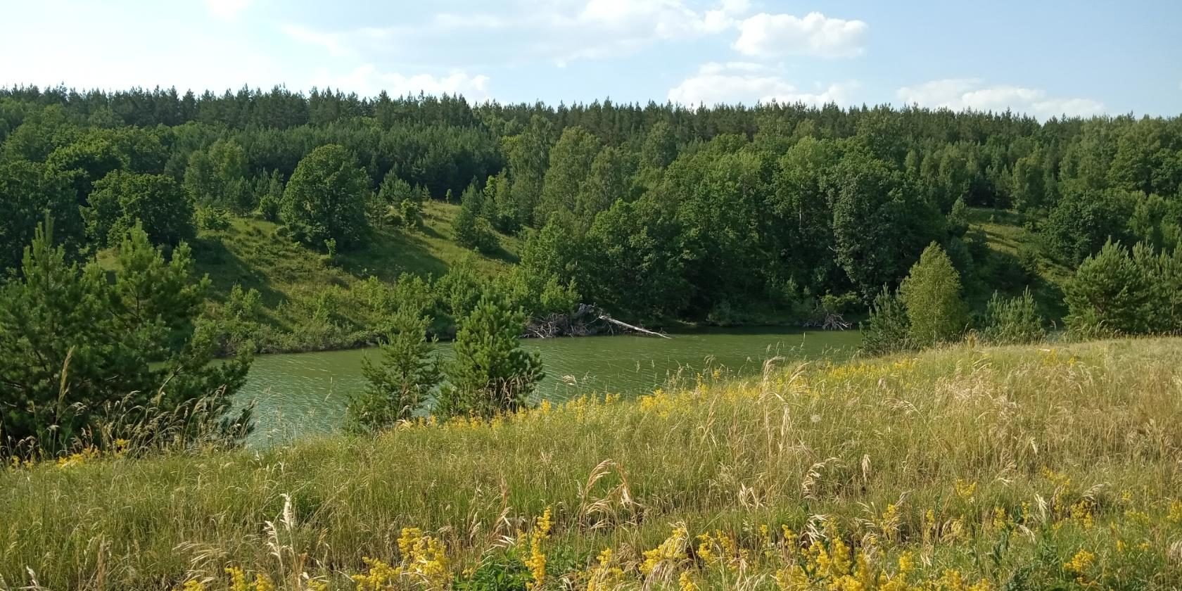
Приложение 3
Социологический опрос
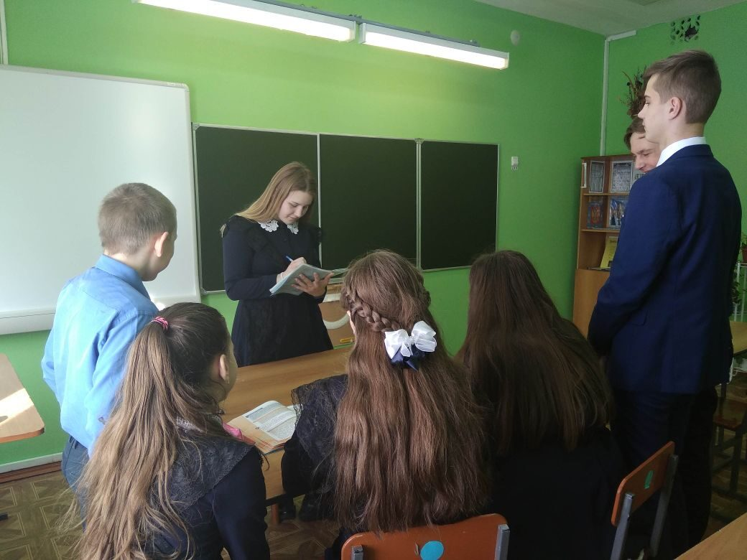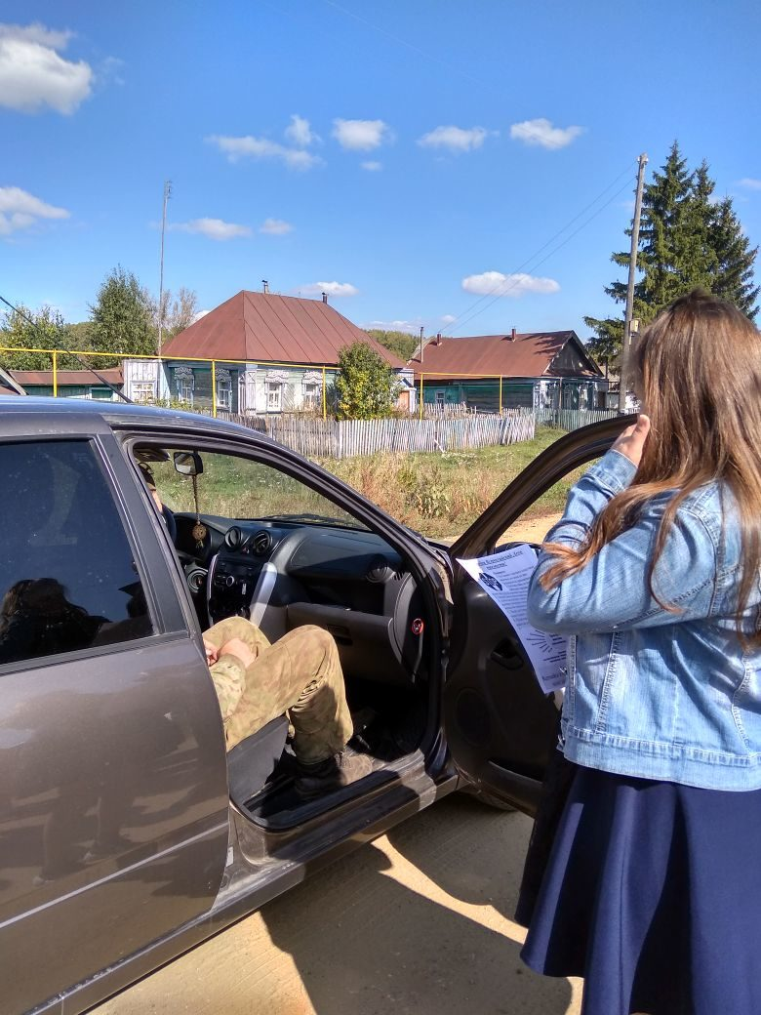
Приложение 4
Встреча со старожилами села
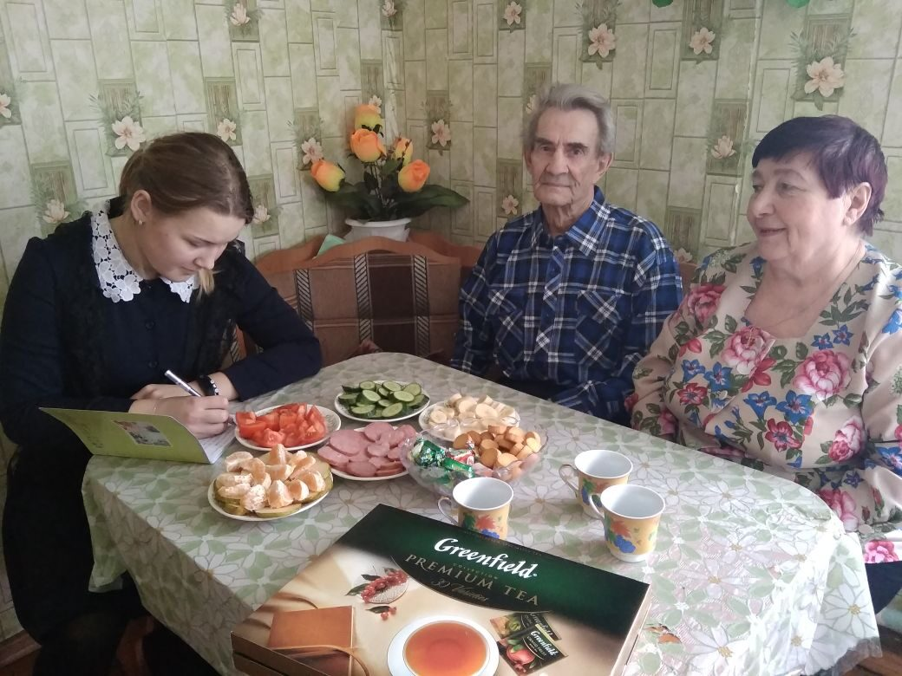
Баландин Владимир Егорович живёт на улице Молодёжной, ему уже 83года. На вопрос: «Что значит для вас речка?» Он ответил: «Это малая Родина моя».
-Как люди раньше использовали речку Таштокомяк?
-Да так же, наверное, не так как сегодня. Купались, рыбу ловили: щук, окуней, пескарей. В детстве помню, родителей отправляли пасти около речки гусей, а мы детвора вдоволь плескались на нашей речке. Река была широкая, глубокая. Женщины ходили на речку полоскать белье. Река Таштокомяк ещё лет 40-50 назад была полноводной, вода в ней прозрачной (с «нырялок» видно было дно). А рыбы-то было сколько! Это и пескуны (пескари), и щуки, и окуни, налимы. Ловили её на удочки, где леска была из конского волоса. - А как речку чистили?
- К лошади прицепляли на длинной верёвке бороны, опускали их в воду. Лошади тянули и вытаскивали всю тину, водоросли на берег. Вот так и чистили.
Действительно, «речка»- это улица, радость и горе, работа и отдых, их память.
Приложение 5
Сравнительная характеристика реки в прошлом и настоящем
характерные черты для реки | в прош  лом | в настоящем | примечание
- полноводность | + | --- | Сегодня мало воды в реке из-за осушения её источника
- много рыбы | + | --- | Раньше много было пескарей – «божьей рыбы»; щука, раки.
- использование берегов для с/х угодий | + | +
- сбор речной травы | + | --- | С одной стороны сбор речной травы – это витаминная добавка к корму скота, а с другой – это своеобразная чистка реки.
- влияние на  -подпитку колодцев  -климатический  баланс | +  + | +  + | Меньше воды в реке – меньше воды в колодцах.
- культурно-хозяйственное использование:  -отдых  -рыбалка  -вода для полива и  др. технических  нужд | +  +  +  + | -  -  +  +

Приложение 6
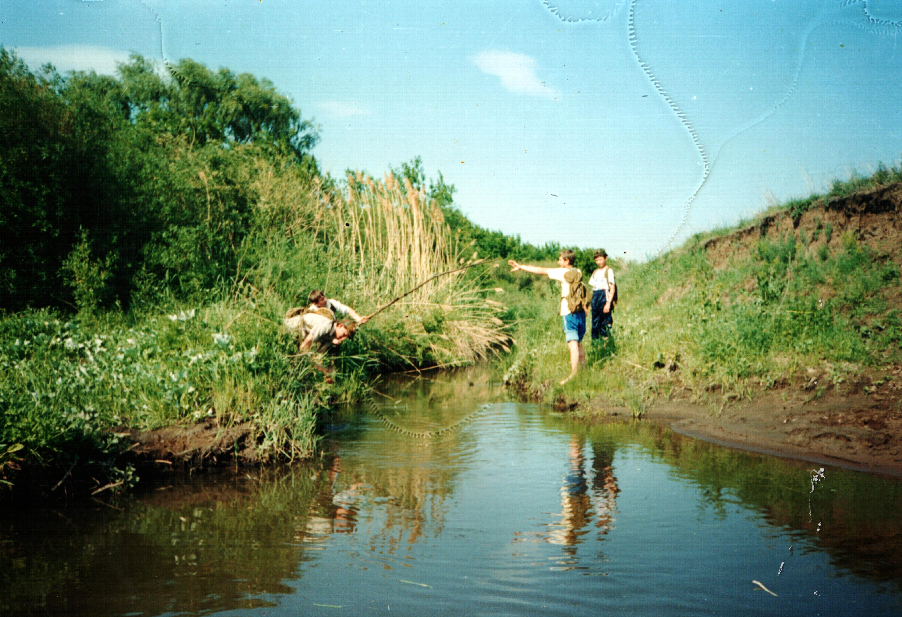

Таблицы по исследованию качества воды реки
Таблица №1
Приближённое определение цвета воды
Окрашивание сбоку | Окрашивание сверху
Нет | Нет
Нет | Едва заметное, бледно-зеленоватое
Едва уловимое, бледно-желтоватое | Очень слабое, зеленоватое
Едва уловимое, бледно-зеленоватое | Зеленоватое
Едва уловимое, бледно-зеленоватое | Слабо- зелёное
Очень бледное, зелёное местами | Зеленоватое
Таблица №2
Определение запаха воды
Интенсивность запаха | Характер | Баллы
Нет запаха | Запах не ощущается | 0
Очень слабая | не ощущается потребителем, но обнаруживается исследователем | 1
Слабая | Запах замечается потребителем, если обратить на него внимание | 2
Заметная | Легко замечается | 3
Отчётливая | Запах обращает на себя внимание | 4

Таблица №3
Классификация качества поверхностных вод
Класс качества | Характеристика вод
 | Очень чистые
 | Чистые
 | Умеренно (слабо) загрязненные
 | Загрязненные
 | Грязные
 | Очень грязные

Результаты исследований представлены в таблице:
Ме  сяц | Тем  пе  ра  тура воды | Цвет в граду  сах | Прозрач-  ность | Запах в баллах | Орга  ничес  кие примеси
май | 13 | 18 | 3 | 2 | +

Приложение 7
Разрешенный сброс загрязняющих веществ в сточных водах Камешкирского района
Загрязняющие вещества | т/год
Взвешенные вещества | 140
Хлориды | 4,100
Сульфаты | 3,800
Железо | 8
Кальций, магний | 4,200
Соли тяжелых металлов | 0,01
Фосфаты | 470
Азот общий | 90
Итого | 72.0,11
Приложение 8
Экологический десант «Чистая вода»
